Описание конструкции.
Кузов автомобиля ВАЗ-2106 типа «седан», несущей конструкции, тре-хобъемный, четырехдверный. Каркас кузова состоит из подмоторной рамы с брызговиками, панелей пола с усилительными поперечинами и порогами, панелей передка, задка и др. Детали и узлы кузова изготовлены штамповкой и соединены между собой сваркой. Съемные панели и узлы: капот, двери, крышка багажника, лючок топливного бака. Основные стекла дверей опускные. В передних дополнительно установлены поворотные стекла, в задних - небольшое неподвижное стекло. Зеркало заднего вида на передних дверях крепится снаружи. Ветровое стекло безосколочное, трехслойное, полированное. Остальные стекла закаленные, полированные. Заднее стекло может быть оборудовано устройством обогрева. Спереди и сзади кузова на металлических кронштейнах установлены хромированные бамперы с резиновыми отбойниками и пластиковыми боковинами. Передние сиденья раздельные, с подголовниками, регулируются в горизонтальном направлении, а спинки сидений - по углу наклона. Передние и при некоторых исполнениях - задние сиденья оборудованы ремнями безопасности. В салоне автомобиля на панели установлены: комбинация приборов, электровыключатели, органы управления вентиляцией и отоплением, вещевой ящик, полка, прикуриватель, пепельница. На тоннеле пола установлена съемная пластмассовая панель радиоприемника. Радиатор отопителя и вентилятор с приводом от электродвигателя объединены пластмассовым кожухом, установленным под панелью приборов. Пол салона покрыт формованным ковром на водонепроницаемой основе. Под ковром проложены термошумо-изоляционные прокладки. Обивка багажного отсека выполнена из формованной пластмассы. Снизу кузов автомобиля покрыт составом БМП-1 или эластичной мастикой «Пластизоль Д11-А». Пол в салоне оклеен битумными листами. Внутренние поверхности панелей дверей обработаны битумной мастикой.
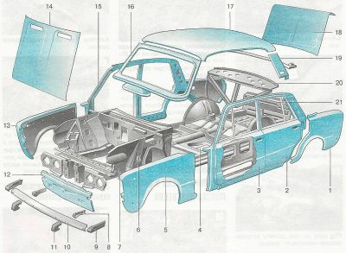
Основные элементы кузова: 1 - заднее крыло; 2 - задняя дверь; 3 - передняя дверь; 4 - передний пол; 5 - переднее крыло (левое); 6 - стойка брызговика; 7 - брызговик; 8 - кронштейн переднего бампера; 9 - боковая накладка переднего бампера; 10 - передний бампер; 11 - резиновый буфер; 12 - нижняя панель передка; 13 - переднее крыло (правое); 14 - капот; 15 - боковина; 16 - рамка ветрового стекла; 17 - панель крыши; 18 - крышка багажника; 19 - накладка задней стойки крыши; 20 - задняя перегородка; 21 - панель задка.

